Министерство науки и высшего образования Российской Федерации

Федеральное государственное бюджетное образовательное учреждение высшего образования

ТОМСКИЙ ГОСУДАРСТВЕННЫЙ УНИВЕРСИТЕТ СИСТЕМ УПРАВЛЕНИЯ И РАДИОЭЛЕКТРОНИКИ (ТУСУР)

Кафедра компьютерных систем в управлении и проектировании (КСУП)

**РАЗРАБОТКА ПЛАГИНА «ТАБУРЕТ»   
ДЛЯ «КОМПАС-3D v.20»**

Проект системы по лабораторному проекту по дисциплине   
«Основы разработки САПР»  
«Построение подвесных полок в системе КОМПАС-3D v.20»

Выполнил:  
Студент гр. 588-1

____________/ Маковский Н.Д.

(подпись)

« » 2021г.

Руководитель:  
к.т.н, доцент каф. КСУП

____________ / Калентьев А.А.

(подпись)

«___» ________20__г.

Томск 2021

Оглавление

1 Описание САПР 3

1.1 Описание программы 3

1.2 Описание API 4

1.3 Обзор аналогов 9

2 Описание предмета проектирования 11

3 Проект программы 13

3.1 Диаграмма классов 13

3.2 Макеты пользовательского интерфейса 14

Список использованных источников 16

**1 Описание САПР**

**1.1 Описание программы**

Проектирование новых видов и образцов машин, оборудования, устройств, аппаратов, приборов и других изделий представляет сложный и длительный процесс, включающий в себя разработку исходных данных, чертежей, технической документации, необходимых для изготовления опытных образцов и последующего производства, и эксплуатации объектов проектирования.

***Проектирование*** — это комплекс работ с целью получения описаний нового или модернизируемого технического объекта, достаточных для реализации или изготовления объекта в заданных условиях. В процессе проектирования возникает необходимость создания описания, необходимого для построения еще не существующего объекта. Получаемые при проектировании описания бывают окончательными или промежуточными. Окончательные описания представляют собой комплект конструкторско-технологической документации в виде чертежей, спецификаций, программ для ЭВМ и автоматизированных комплексов и т.д. [1]

Основной целью автоматизации является повышение качества исполнения процесса. Автоматизированный процесс обладает более стабильными характеристиками, чем процесс, выполняемый в ручном режиме. Во многих случаях автоматизация процессов позволяет повысить производительность, сократить время выполнения процесса, снизить стоимость, увеличить точность и стабильность выполняемых операций.

***Система автоматизированного проектирования (САПР)***— это организационно-техническая система, состоящая из комплекса средств автоматизации проектирования, взаимодействующего с подразделениями проектной организации и выполняющая автоматизированное проектирование.

Однако, с приходом на отечественный рынок иностранных систем, широкое распространение получили аббревиатуры *CAD*(Computer Aided Design), которую можно перевести, как проектирование с применением компьютера, и *CAD-system*, которую можно перевести, как система для проектирования с помощью компьютера[2].

В настоящее время в среде специалистов по САПР многие термины утратили свой первоначальный смысл, а термин *САПР* теперь обозначает программу для автоматизированного проектирования.

Для реализации плагина будет использоваться программа   
«КОМПАС-3D» версии 19.

***Компас-3D*** – это система трехмерного моделирования деталей и сборок, используемая для проектирования изделий в машиностроении и строительстве — от изделий народного потребления до авиа-, судостроения и продукции военного назначения[3].

Система «КОМПАС-3D» отличается проектированием изделий любой сложности, простотой освоения, бесплатной технической поддержкой, автоматизацией отраслевых задач и многим другим.

**1.2 Описание API**

Аббревиатура ***API*** расшифровывается как «Application Programming Interface» (интерфейс программирования приложений, программный интерфейс приложения)[4].

Сегодня встречаются задачи, решение которых не реализованы в CAD-системах. Чаще всего это очень узкоспециализированные задачи, которые встречаются на каком-то конкретном предприятии или подотрасли. Для решения подобных задач и их автоматизации используется API.

***API КОМПАС-3D*** — это ориентированные на прикладного программиста инструментальные средства разработки приложений (библиотек конструктивов, прикладных САПР) на базе системы КОМПАС. API КОМПАС-3D включает в свой состав API 5 и API 7.

Главным интерфейсом API системы КОМПАС является ***KompasObject***[5]. Методы этого интерфейса, некоторые из которых представлены в табл. 1.1, реализуют наиболее общие функции работы с документами системы, системными настройками, файлами, а также дают возможность получить указатели на другие интерфейсы (интерфейсы динамического массива, работы с математическими функциями, библиотек моделей или фрагментов и различных структур параметров определенного типа).

Тип данных ***KompasObjectPtr*** задает указатель на данный интерфейс.

Функция *public static object? CreateInstance (Type type)* — создает экземпляр указанного типа, используя конструктор, который наиболее полно соответствует указанным параметрам. В нашем случае, если мы создадим указатель на интерфейс KompasObject, то с помощью вызова функции kompasPtr.CreateInstace(L«KOMPAS.Application.5») вызовем открытие программы КОМПАС-3D.

Таблица 1.1 — Некоторые методы интерфейса KompasObject

|  |  |  |  |
| --- | --- | --- | --- |
| **Метод** | **Входные параметры** | **Выходные параметры** | **Описание** |
| void Quit(); | Не используются | Не используются | Закрытие программы «КОМПАС-3D» |
| LPDISPATCH GetParamStruct(short structType); | structType | Указатель на интерфейс указанного типа из StructType2D | Возвращает указатель на интерфейс параметров объекта того или иного типа. Запрашиваемый тип объекта передается в метод в качестве значения единственного параметра. |
| LPDISPATCH ActiveDocument3D(); | Не используются | Указатель на интерфейс трехмерной модели ksDocument3D | Получает указатель на интерфейс текущего документа трехмерной модели |

Создание чертежа и фрагмента происходит в два этапа. На первом этапе подготавливаются параметры создаваемого документа. На втором – создается сам документ. Такой двухэтапный подход используется при создании практически всех объектов в системе КОМПАС.

Параметры документа описываются интерфейсом ***ksDocumentParam***. Для получения указателя на него используется метод   
GetParamStruct интерфейса KompasObject с параметром ko_DocumentParam. Интерфейс имеет следующие свойства:

1. BSTR author — автор;
2. short type — тип документа;
3. BSTR filename — имя файла.

В таблице 1.2 приведены основные методы интерфейса.

Таблица 1.2 — Методы интерфейса ksDocumentParam

|  |  |  |
| --- | --- | --- |
| **Метод** | **Возвращаемое значение** | **Назначение** |
| LPDISPATCH GetLayoutParam(); | Указатель на интерфейс параметров оформления документа [ksSheetPar](mk:@MSITStore:C:\Program%20Files\ASCON\KOMPAS-3D%20v19%20Study\SDK\SDK.chm::/ksSheetPar.htm) | Получает указатель на интерфейс параметров оформления документа |
| bool Init(); | true — в случае удачного завершения | Инициализация параметров. Метод обнуляет все параметры чертежа или фрагмента. |

Чертеж и фрагмент описываются интерфейсом ***ksDocument2D***. Получить на него указатель можно с помощью метода Document2Dинтерфейса   
KompasObject.

Деталь и сборка в КОМПАС описываются интерфейсом ***ksDocument3D***. Точнее говоря, этот интерфейс описывает файл, содержащий деталь или сборку. Для получения указателя на интерфейс ksDocument3D используется метод Document3D() интерфейса KompasObject. Некоторые методы интерфейса приведены в таблице 1.3.

Таблица 1.3 — Методы интерфейса ksDocument3D

|  |  |  |  |
| --- | --- | --- | --- |
| **Метод** | **Входные параметры** | **Выходные параметры** | **Назначение** |
| bool Create(bool invisible, bool typeDoc); | invisible — признак режима редактирования документа  typeDoc — тип документа (false — сборка, true — деталь) | true — в случае успешного завершения | Создает документ-модель (деталь или сборку) |
| LPDISPATCH GetPart (long type); | type — тип компонента из перечисления | Указатель на интерфейс компонента ksPart или IPart | Получает указатель на интерфейс компонента в соответствии с заданным типом |
| long ksGetObjParam (long reference, LPDISPATCH param, long paramType); | reference — указатель на объект,  paramType — тип параметров,  param — указатель на интерфейс параметров ksUserParam. | Тип объекта — в случае удачного завершения,  0 — в случае неудачи | Получает параметры объекта |
| bool UpdateDocumentParam(); | Не используются | true — в случае успешного завершения | Активизирует измененные параметры документа |

Метод ***ksDocument3D::GetPart*** возвращает указатель на интерфейс детали или компонента сборки — ksPart. Свойства и методы этого интерфейса управляют состоянием компонентов сборки, они почти полностью дублируют команды контекстного меню и панели свойств, доступные пользователю при работе с тем или иным компонентом. Некоторые методы приведены в таблице 1.4.

Таблица 1.4 — Некоторые методы интерфейса ksPart

|  |  |  |  |
| --- | --- | --- | --- |
| **Метод** | **Входные параметры** | **Выходные параметры** | **Назначение** |
| LPDOCUMENT3D BeginEdit(); | Не используются | Указатель на интерфейс документа [ksDocument3D](mk:@MSITStore:C:\Program%20Files\ASCON\KOMPAS-3D%20v19%20Study\SDK\SDK.chm::/ksDocument3D.htm) или [IDocument3D](mk:@MSITStore:C:\Program%20Files\ASCON\KOMPAS-3D%20v19%20Study\SDK\SDK.chm::/ksDocument3D.htm). | Запустить режим редактирования на месте данного компонента. |
| bool EndEdit (bool rebuild); | rebuild — перестроить компонент | true — в случае удачного завершения | Закрыть режим редактирования на месте для данного компнента. Данный метод работает только для компонента, вставленного в сборку. |
| LPDISPATCH GetPart (long type); | type — тип компонента | Указатель на интерфейс компонента [ksPart](mk:@MSITStore:C:\Program%20Files\ASCON\KOMPAS-3D%20v19%20Study\SDK\SDK.chm::/ksPart.htm) или [IPart](mk:@MSITStore:C:\Program%20Files\ASCON\KOMPAS-3D%20v19%20Study\SDK\SDK.chm::/ksPart.htm). | Получить указатель на интерфейс компонента в соотвтествии с заданным типом. |

Это лишь небольшая часть интерфейсов для взаимодействия с системой «КОМПАС-3D». О всех остальных возможностях API программы можно прочесть в руководстве пользователя KOMPAS-Invisible, которое находится в открытом доступе в Интернете.

**1.3 Обзор аналогов**

Аналогов у программы «КОМПАС-3D» достаточное количество — двенадцать и более программ. Для многих является проблемой использовать платные программы, и они ищут аналоги с таким же функционалом, только бесплатные, чтобы выполнить какую-либо поставленную задачу. Ниже приведены несколько примеров бесплатных аналогов системы «КОМПАС-3D»[6].

1. *FreeCAD* — бесплатная мультиплатформенная CAD программа для создания 3D моделей. FreeCAD может быть использована в техническом проектировании, конструировании изделий, а также в иных областях, связанных с осуществлением инженерно-технических работ. Программа хорошо подходит для создания моделей для 3D принтера, так как поддерживает STL формат. Работа программы представлена на рисунке 1.1.

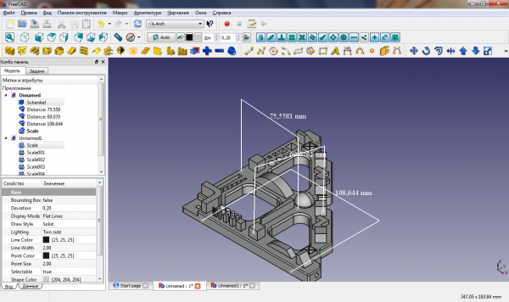Рисунок 1.1 — Снимок экрана программы FreeCAD

1. *T-FLEX CAD* — система автоматизированного проектирования, объединяет в себе 3D- и 2D-функционал, обладает обширным инструментарием для создания параметрических и непараметрических чертежей деталей и сборок, а также для оформления конструкторской документации. При этом она обеспечивает полную поддержку как ЕСКД, так и зарубежных стандартов. Программа имеет бесплатную версию, которую можно использовать в личных и учебных целях. Бесплатная версия содержит ряд ограничений, с которыми можно ознакомиться на сайте разработчика. Есть функция экспорта объектов в формат для 3D-печати.

Главное окно программы представлено на рисунке 1.2.

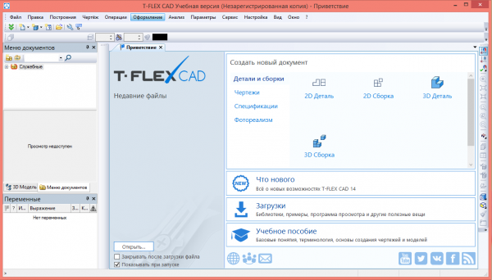Рисунок 1.2 — Снимок экрана главного окна программы T-FLEX CAD

**2 Описание предмета проектирования**

Предметом проектирования является табурет.

Предмет мебели для сидения одного человека, без спинки (в отличие от стула) и подлокотников. Сиденье может быть жёстким или мягким. Изготавливается из древесины, металла и любых других доступных материалов.[7]

Под желание заказчика (покупателя) могут меняться параметры табурета, приведенные ниже:

1. Толщина ножек: от 40 до 50 мм;
2. Высота ножек: от 450 до 470 мм;
3. Длина поперечин: от 210 до 230 мм;
4. Длина сиденья: от 320 до 340 мм;
5. Толщина поперечин: от 20 до 40 мм.

На рисунке 2.1 представлена модель полок с указанными параметрами.

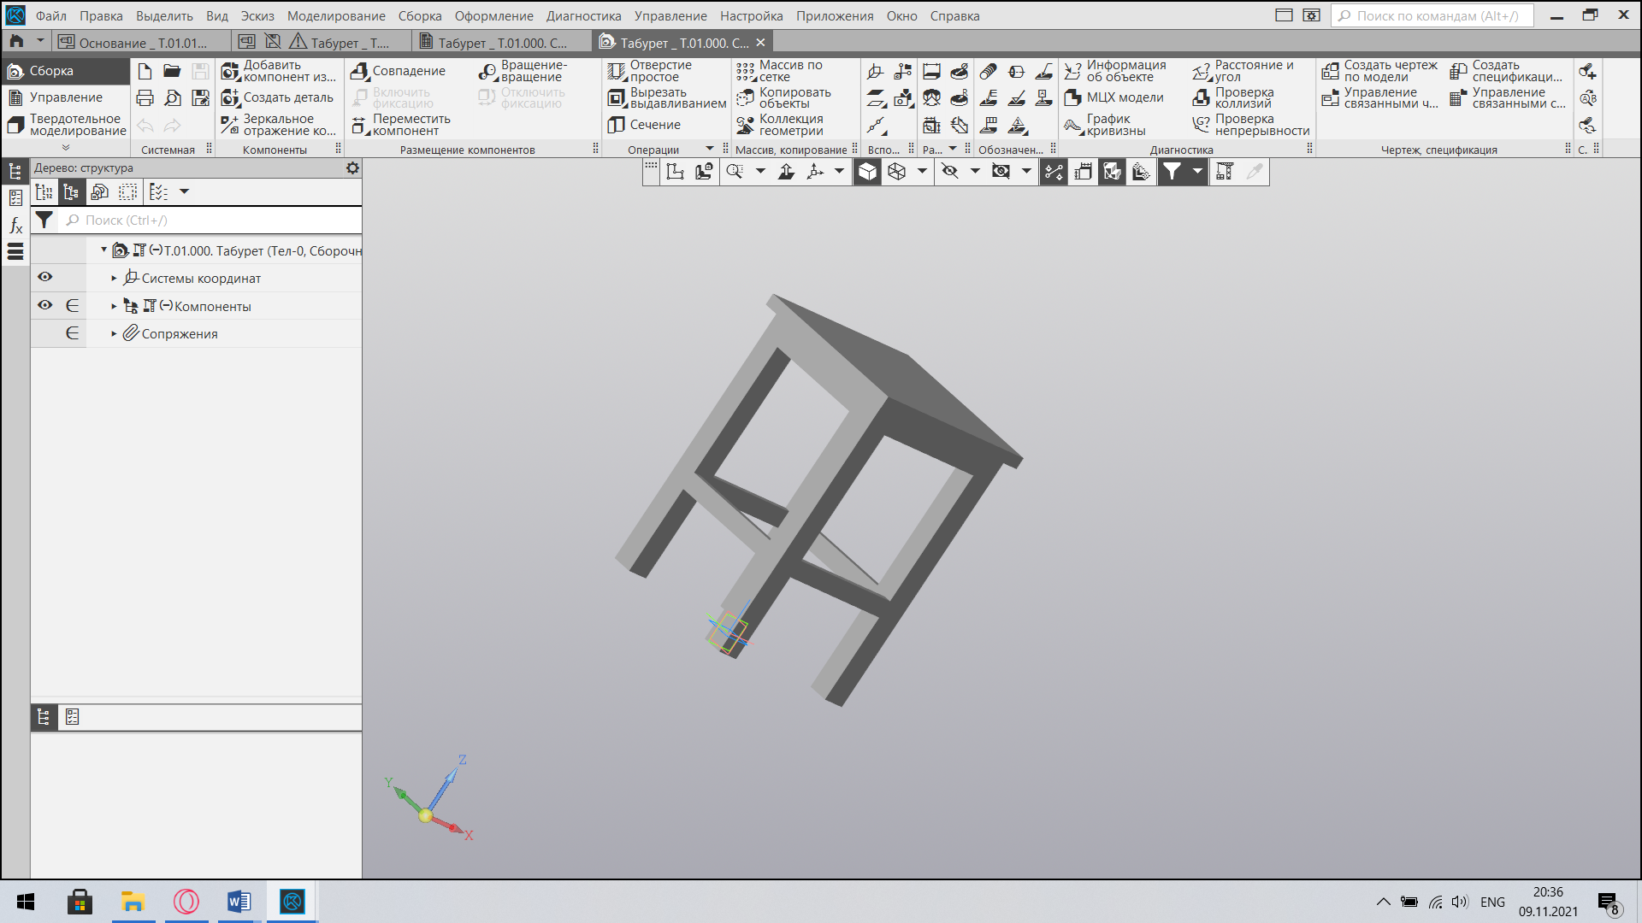

Рисунок 2.1 — 3D-модель Табурета

**3 Проект программы**

**3.1 Диаграмма классов**

Диаграмма классов определяет типы классов системы и различного рода статические связи, которые существуют между ними. На диаграммах классов изображаются также атрибуты классов, операции классов и ограничения, которые накладываются на связи между классами[8]. Целью создания диаграммы классов является графическое представление статической структуры декларативных элементов системы. Диаграмма классов плагина представлена на рисунке 3.1.

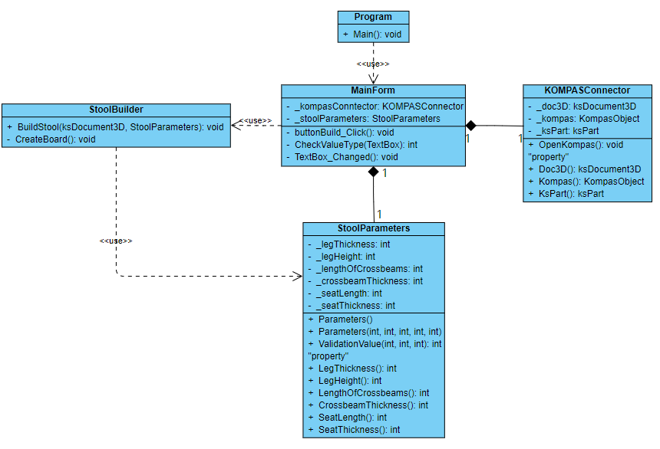

Рисунок 3.1 — Диаграмма классов плагина «Табурет»

Для реализации был выбран следующий набор классов:

1. MainForm — класс диалогового окна, который обеспечивает взаимодействие между пользователем и программой;

2. StoolParameters — класс, хранящий введенные параметры табурета;

3. StoolBuilder — класс, осуществляющий вызов методов API, необходимых для постройки 3D-модели;

4. KOMPASConnector — класс для работы с API КОМПАС 3D.

**3.2 Макеты пользовательского интерфейса**

Пользовательский интерфейс представляет собой форму для ввода параметров. На форме присутствует 3D-модель с параметрами для демонстрации параметров полок справа и поля для ввода слева. Пользователь вводит значения самостоятельно, опираясь на подсказки, отображенные около полей. При нажатии на кнопку «Построить» проводится проверка зависимых параметров и, если условия соблюдены, строится 3D-модель табурета. На рисунке 3.2 представлен макет пользовательского интерфейса.

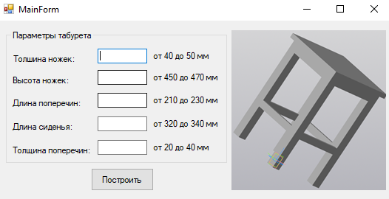

Рисунок 3.2 — Макет пользовательского интерфейса

Проверка правильности ввода значений проводится по ходу заполнения полей. Если в поле ввели символы, а не цифры, то оно подсвечивается красным цветом, сигнализирующем об ошибке. Также дополнительно показывается сообщение об ошибке при наведении курсора на текст (рисунок 3.3).

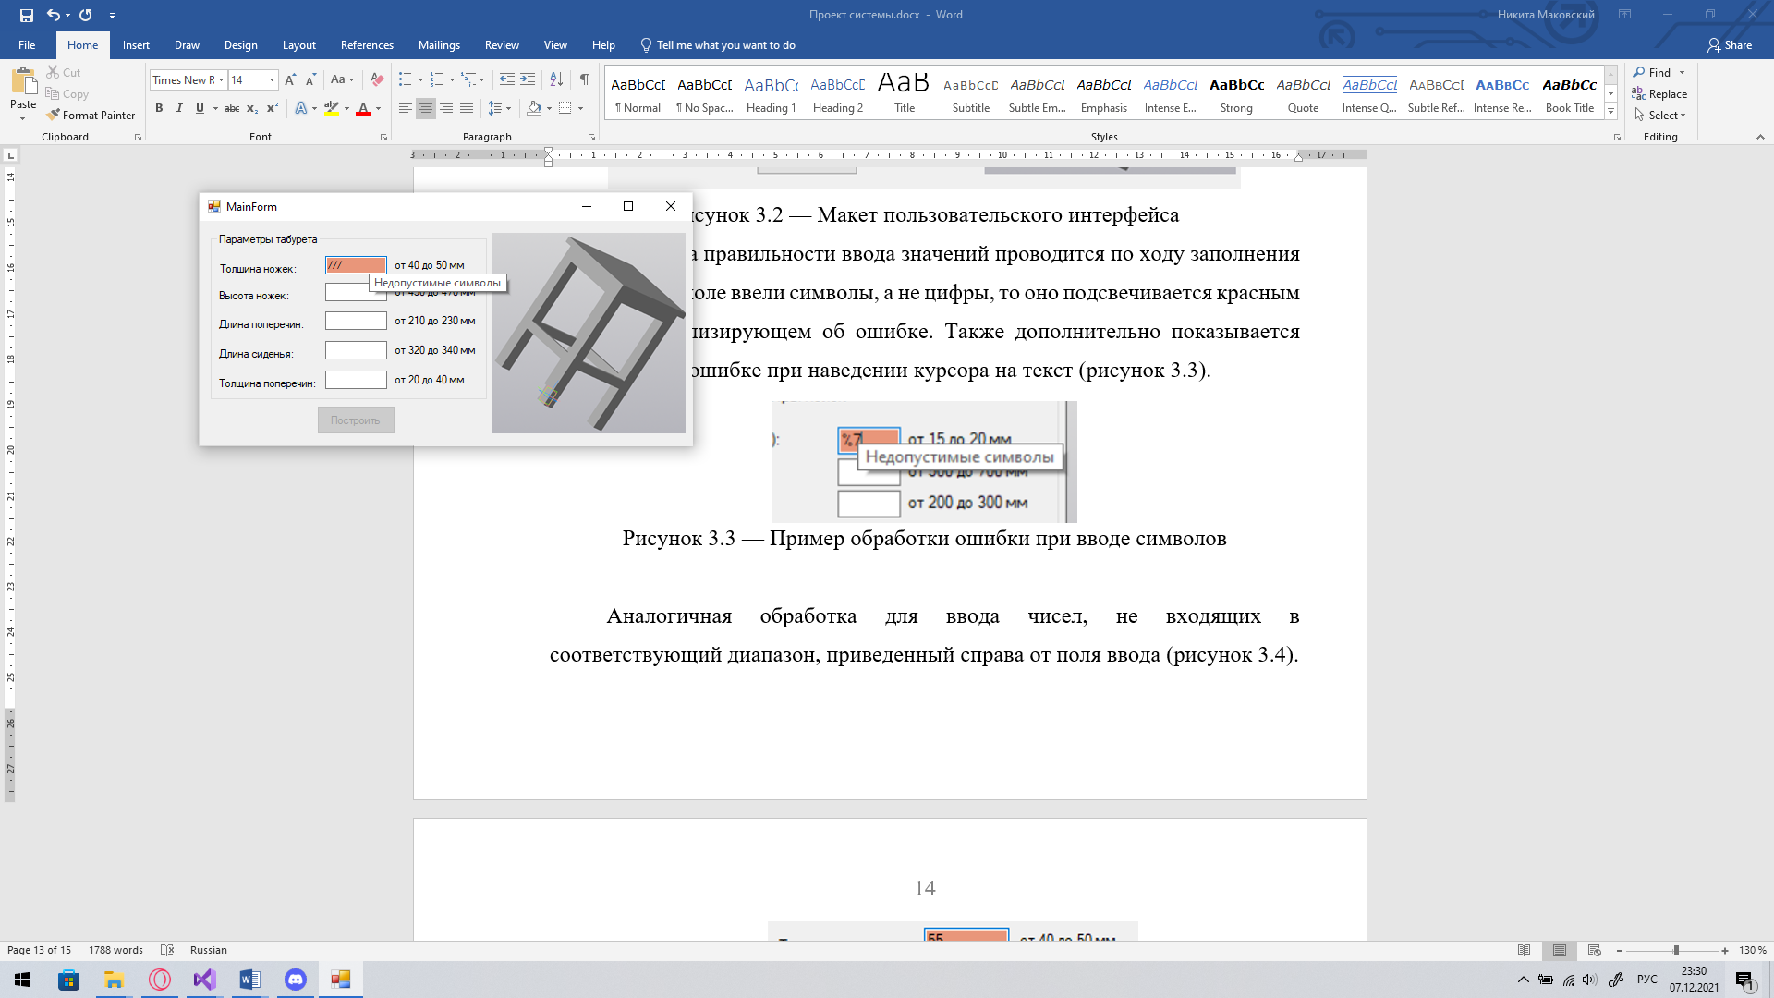

Рисунок 3.3 — Пример обработки ошибки при вводе символов

Аналогичная обработка для ввода чисел, не входящих в соответствующий диапазон, приведенный справа от поля ввода (рисунок 3.4).

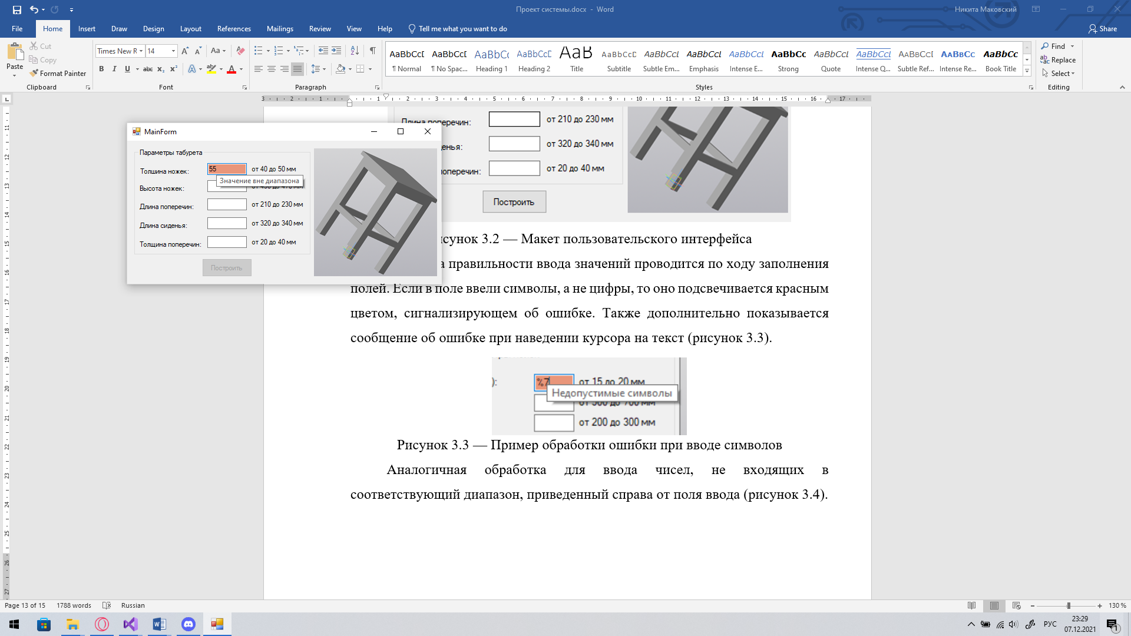

Рисунок 3.4 — Пример обработки ошибки при вводе неправильного значения

Пока введены некорректные значения, то кнопка «Построить» заблокирована. Если значения во всех или отдельных полях ввода не введены, то кнопка доступна, однако после ее нажатия ничего не происходит, и она становится нерабочей до тех пор, пока не будут введены корректные данные (рисунок 3.5).

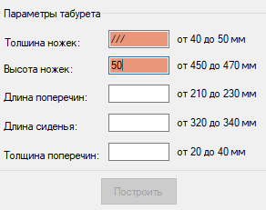

Рисунок 3.5 — Пример отключения кнопки «Построить»

**Список использованных источников**

1. Общие сведения о САПР [Электронный ресурс]. – Режим доступа: http://www.hi-edu.ru/e-books/xbook116/01/part-002.htm, свободный (дата обращения: 16.10.2021).

2. Обзор популярных систем автоматического проектирования (CAD) [Электронный ресурс]. – Режим доступа: https://www.pointcad.ru/novosti/obzor-sistem-avtomatizirovannogo-proektirovaniya, свободный (дата обращения: 16.10.2021).

3. КОМПАС-3D: О программе [Электронный ресурс]. – Режим доступа: https://kompas.ru/kompas-3d/about/, свободный (дата обращения: 18.10.2021).

4. Что такое API? [Электронный ресурс]. – Режим доступа: https://dev.by/news/chto-takoe-api-prostym-yazykom, свободный (дата обращения: 18.10.2021).

5. Работа с API КОМПАС-3D [Электронный ресурс]. – Режим доступа: https://habr.com/ru/company/ascon/blog/328088/, свободный (дата обращения: 21.10.2021).

6. Бесплатные аналоги КОМПАС-3D [Электронный ресурс]. – Режим доступа: https://freeanalogs.ru/Kompas3D, свободный (дата обращения: 22.10.2021).

7. Табурет [Электронный ресурс]. – Режим доступа: https://ru.wikipedia.org/wiki/Табурет, свободный (дата обращения: 23.10.2021).

8. Фаулер М. UML. Основы. 3-е издание / М.Фаулер. – 3-е изд., пер. с англ. – СПб.: Символ-Плюс, 2019. – 192 с.